INDICAÇÃO Nº 2170/2019

Sugere ao Poder Executivo Municipal e aos órgãos competentes, para que venha a abrir trecho da Rua Raposo Tavares até a rua Conchal no bairro São Joaquim, e pavimentação da mesma.

Excelentíssimo Senhor Prefeito Municipal

Nos termos do Art. 108 do Regimento Interno desta Casa de Leis, dirigem-me a Vossa Excelência para sugerir que, por intermédio do Setor competente, seja realizado a apertura da Rua Raposo Tavares saindo na Rua Conchal, no bairro São Joaquim, e pavimentação da mesma, neste município.

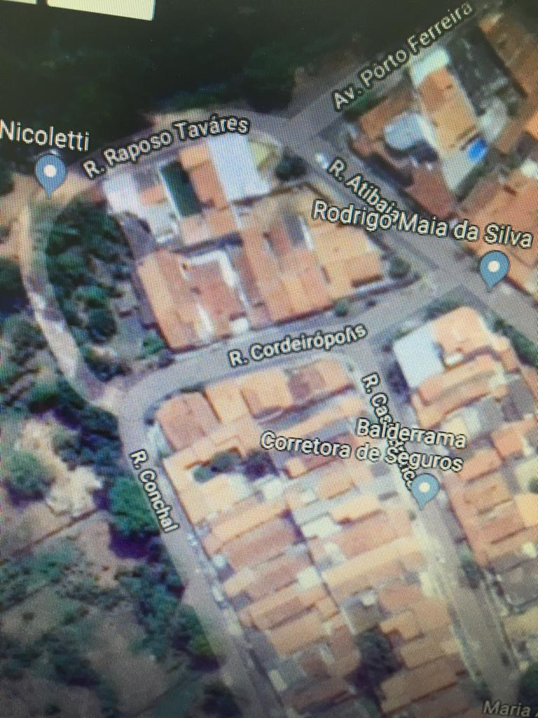

Justificativa:

Munícipes procuraram por este vereador cobrando providências no sentido de proceder com a abertura de via da Rua Raposo Tavares.

Estas melhorias são de grande importância para os moradores do bairro, que reclamam da dificuldade de circulação e do acumulo de detritos no local.

Este é um pedido não somente deste vereador, mas de todos os moradores do bairro que pedem com urgência que o problema seja resolvido o mais rápido possível.

Plenário “Dr. Tancredo Neves”, em 12 de junho de 2.019.

JESUS VENDEDOR

-Vereador-

